 | ちょっと待って。その先を考えよう。 | 考えよう。解決方法はもっとある！
 | みんなが幸せになるには？ | みんなでじっくり取り組もう！

ねらい  展開 | １．問題にじっくり取り組むコツをすべて使いながら、問題解決過程を一通り経験させる。  ＊2時間に分けるか、60分に延長して実施する方法もある。
活動項目  (所要時間) |  | 活動内容 | 準備物
1．復習 (4) |  | 復習： | ｶｰﾄﾞ  ポスター
  ○ﾋﾟｱ･ｻﾎﾟｰﾄの意味：「仲間や友だち同士が、おたがいに支え合い、助け合う」
  ○小5の目標：「問題にみんなでじっくり取り組めるようになろう！」
  ○2つ以上の解決方法を思いつくときのコツ：
  コツ１「はじめから○×をつけない」
  コツ２「それぞれの立場に立って解決方法を考える」
  コツ３「みんなの願いが少しでもかなう解決方法を考える」
  ○行動する前に、それをしたらどうなるか予想するときのコツ3つ：
  コツ１．「関係するそれぞれの人の立場に立って予想する」
  コツ２．「よい結果だけでなく、よくない結果も予想する」
  コツ３．「すぐ起こる結果だけでなく、あとになって起こる結果も
  予想する」
2．目標や流れの説明(1) |  | テーマ：「みんなが幸せになるには？」  目 標：じっくり取り組んで、幸せになる方法を選ぼう。 | 模造紙①
3．活動  ｢問題にじっくり取り組んでみよう｣  (34) |  | ○今日の問題場面の提示  ＊条件：自分の家にファックスはない。メールなどインターネットは使用できない。(家族がいないときに使ってはいけないルールになっていて、使える家族がまだ帰宅していない)  →3-4名のグループになる／プリントA配付  解決すべき問題：「自分も友だちも作文を提出するには  どうしたらよいだろうか？」  →この先を3-4名のグループになって進めよう【解決方法回答例】  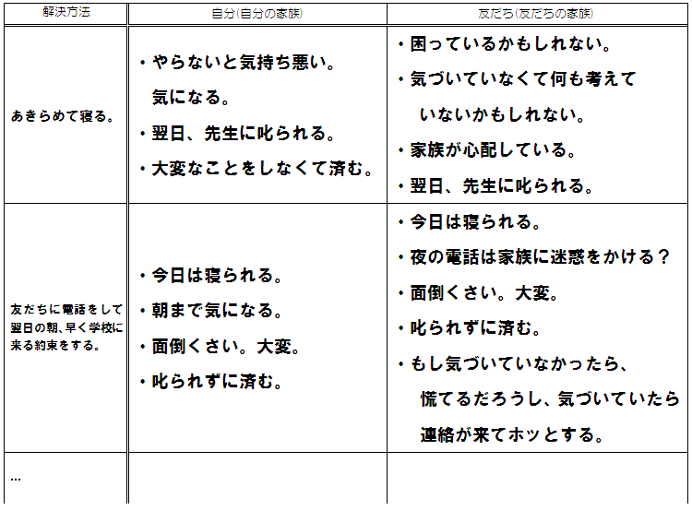  【どんな結果が起こるか予想回答例】    ・それぞれの解決方法を比べて、自分が一番よいと思うものに決める。  ｶｰﾄﾞ  選ぶときのコツ：できるかぎり、みんなが幸せになる方法を選ぶ  全体シェアリング  ○最終的に何を選んだかとその理由を中心に聞いていくとよい。  ○いろいろな解決方法とそれを選ぶ理由があることを共有する。  まとめ  ○どの方法にもよいところとよくないところがあり、実際にはその行動をしてみないと、最終的に上手くいくかどうかわからない。しかし、とにかく考えることそのものが大切。  ○問題解決は難しいが、どんなときも思いつきで行動するのではなく、学習したように、いろいろなことを考えながら動けるとよい。  活動の留意点：①日常生活で、このように物事を書き出しながら考えることはないかもしれない。しかし、本時は、書きだすことによって問題解決の過程を体感することをねらいとしている。プリントの空欄は、全てが埋まらなくてもよい。②設定課題は近年、あまりあり得ない状況かもしれないが、考える練習なので“そうだと仮定”して取り組ませよう。 | プリA  児童数  ×  掲示プリ  ①~③  ｶｰﾄﾞ
  １．作文の宿題を忘れ続けた自分と友だち。「明日こそ持ってこないと、休み時間なしですよ!!」と先生に叱られてしまった。どうしよう…。僕と友だちは考えた。そうだ！放課後、友だちの家で一緒に作文を書こう。それなら忘れないもんね。
  ２．そして放課後。始めはちゃんと、宿題に取り組んだよ。でも、途中からやっぱり遊び始めてしまった。友だちといると、宿題より、遊んだ方が楽しい。仕方ない、続きは家でしようね～！別れることにした。
  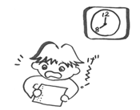
  ３．ところが、ところが！結局、家に帰ってからも何と僕はテレビを見てしまった。「あ、そろそろ宿題やらなくちゃ！」と時計を見ると、もう８時すぎている（あなたはいつも９時前には寝る）!! 慌てて取りかかろうと鞄を開けてみるとそこに入っていたのは友だちの作文！なんてこった！間違えて持って帰ってきちゃった！
  ○あきらめて寝る。
  ○白い紙に書き直す。
  ○友だちに電話をしてなんて書いてあるか聞く。
  ○友だちに電話をして家族に取りに行ってもらう。
  ○友だちに電話をして翌日の朝、早く学校に来る約束をする。
4．確認(2) |  | ・プリントを用いて学習したことの確認を行う。  ⇒キーワード「できるかぎり」「幸せになる」 | 児童数  ×  プリ  おもて
5．振り返り用紙記入(4) |  | ・各自で本時を振り返り、振り返り用紙を記入する。 | 児童数  ×  プリ  うら

